**Кітапханасында өткен іс-шаралар**

Қазақстан халқы тілдері 12 фестивалінің аясында ұйымдастырылған **«Жырлаймын жүрегіммен –ана тілін!»** атты мәнерлеп өлең оқу және ақындық өнер сайыстары ұйымдастырылды. Мұндағы мақсат Оған 2-7 сынып оқушылары қатысты. Сайыста 4 оқушы ақындық өнерін шыңдаса,10 оқушы М.Мақатаев, М.Шаханов Ф.Оңғарсынова, Қ.Мызали т.б. ақындардың өлеңдерін мәнерлеп айтты.

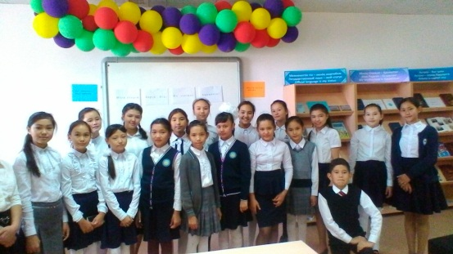 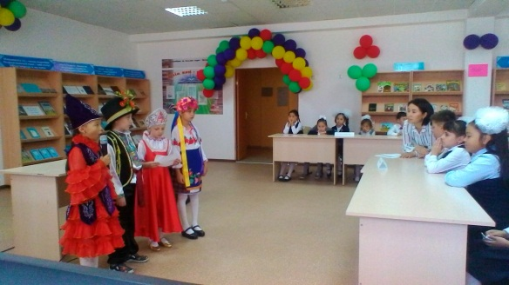

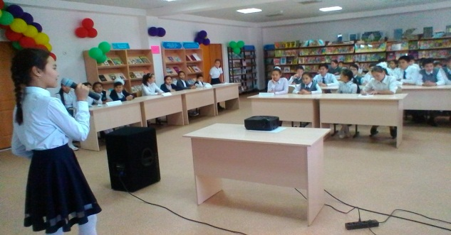 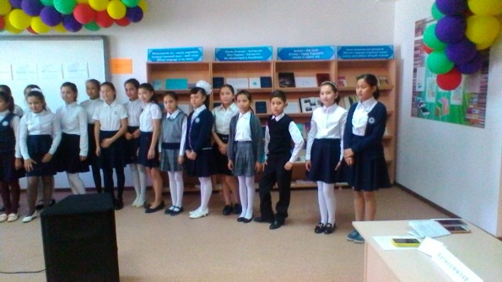

Кітапханада 1 сынып оқушыларын кітапханамен таныстыру мақсатында «Кітаптар үйі» атты кітапханаға «саяхат сабағы» ұйымдастырылды.

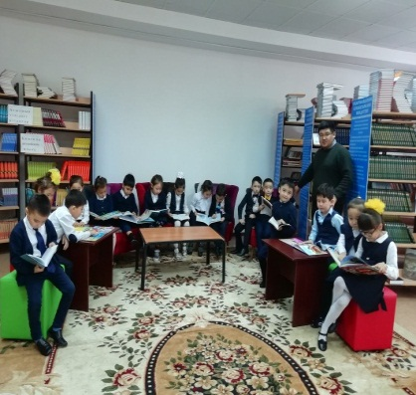 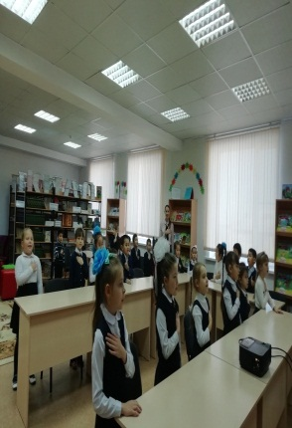 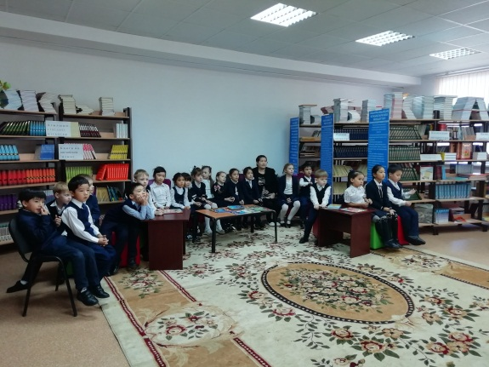 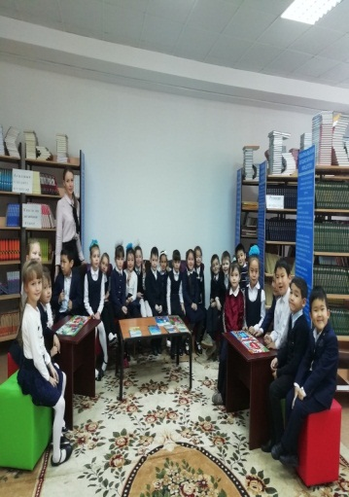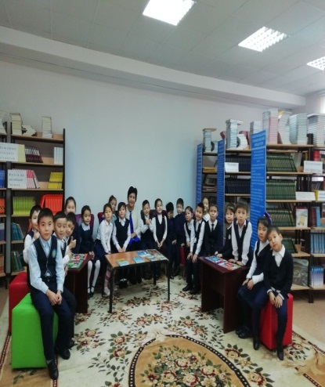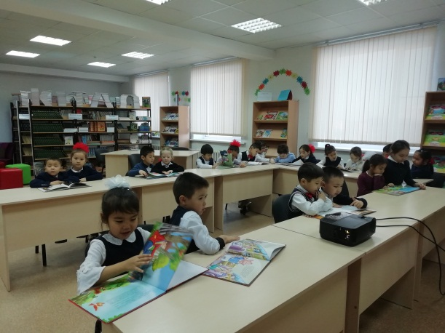

Оқырмандардың кітап оқуға деген қызығушылығын арттыру мақсатында «Бақытты балалық шақ» тақырыбында көрме ұйымдастырылды. Көрмеге 15 кітап, журнал қойылып,оқушыларға оқуға ұсынылды. Оған 2-4 сынып оқушылары, яғни 40 оқушы қатысты.

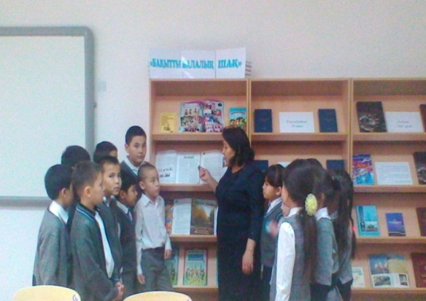 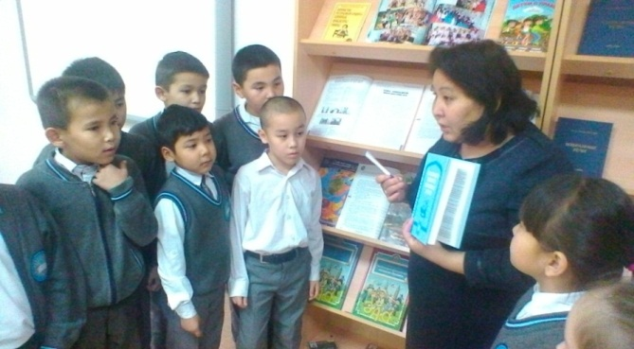

Кітапханада 2-7 сынып оқушылары үшін 1 желтоқсан Қазақстан Республика-сының тұңғыш президент күніне арналған «Елі сүйген, елін сүйген-Елбасы» атты тақырыпта шолу жүргізіліп, елбасы өмірімен және кітаптарымен таныстырдым. 21 кітап таныстырылып, оқуға ұсынылды.

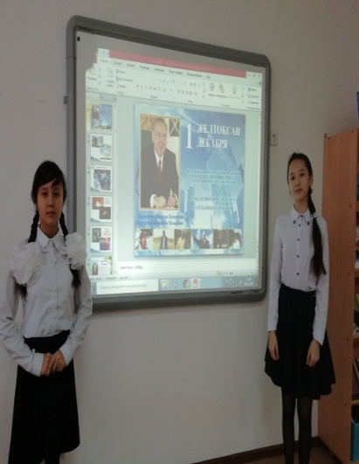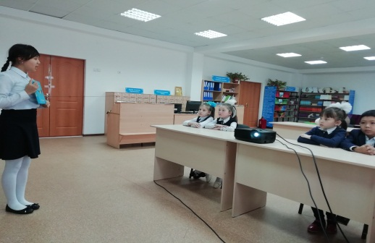 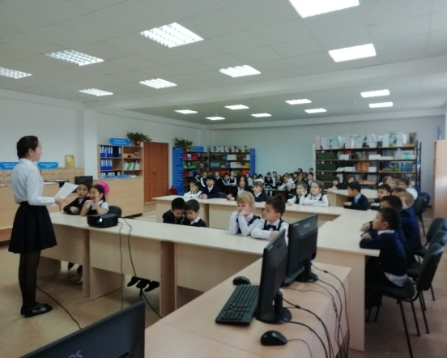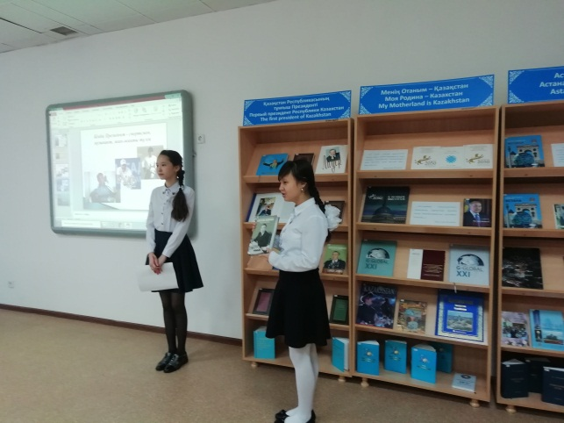

«Тәуелсіздік тірегім» атты тақырыпта кітапхана сағаты өткіздім. Онда оқушыларға «сын тұрғысынан ойлану» әдісін қолдандым, яғни оқушылар өздерінің болашағы жайында ой қозғап, мақсаттарын айқындады.

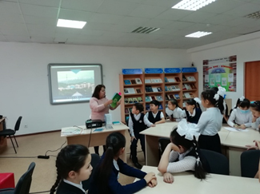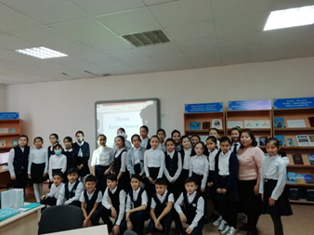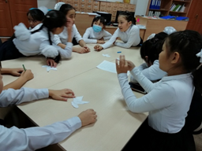

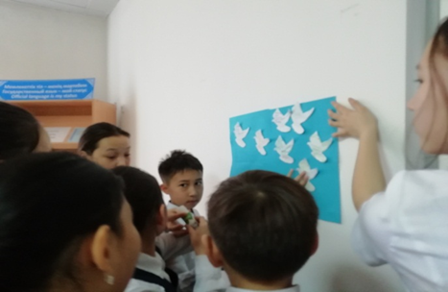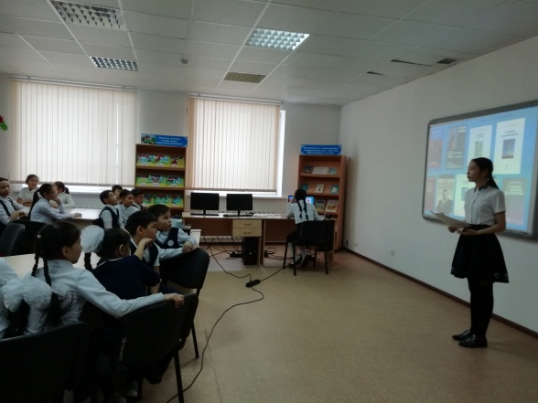

Кітапханада 8 сынып оқушыларымен орыс тілі сабағымен кіріктірілген сабақ өтті. Мұнда оқушылар А.С.Пушкин шығармаларына сахналық көрініс көрсетіп, актерлік шеберліктерін шыңдады.

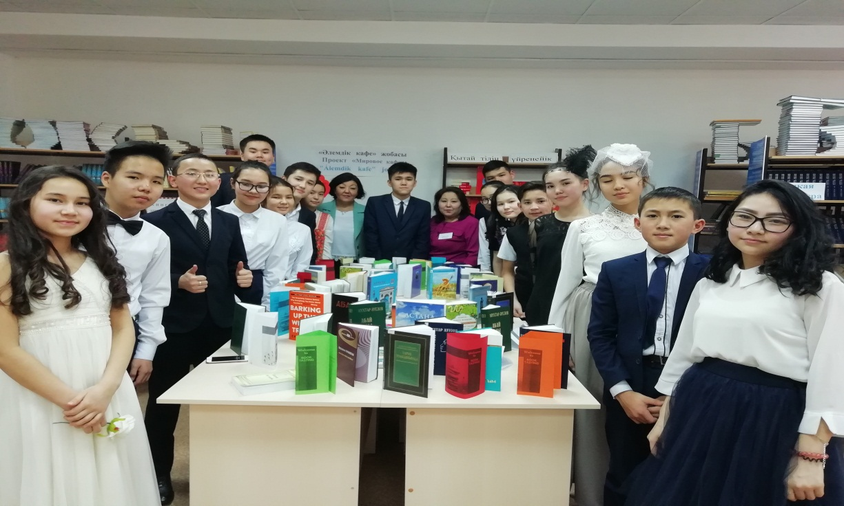

Сонымен қатар, мектебіміздің жоспарлы түрде өткізіліп жатқан апталық-тарды да пән мұғалімдерімен катар бірігіп, жаңа әдіс-тәсілдермен түрлі іс-шаралар өткізуге мүмкіндік жасалған. Солардың бірі ағылшын тілі пәні апталығына байланысты кітапханада оқушылар ертегілер еліне саяхат жасап, өз өнерлерін көрсетті.

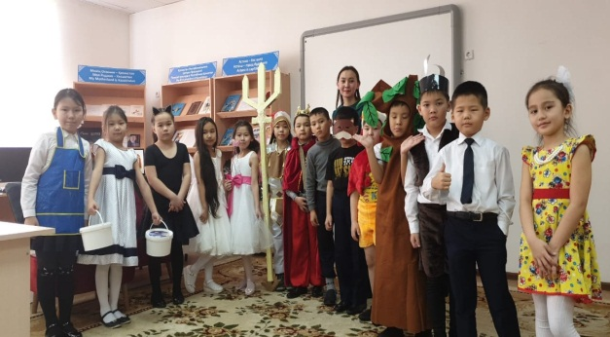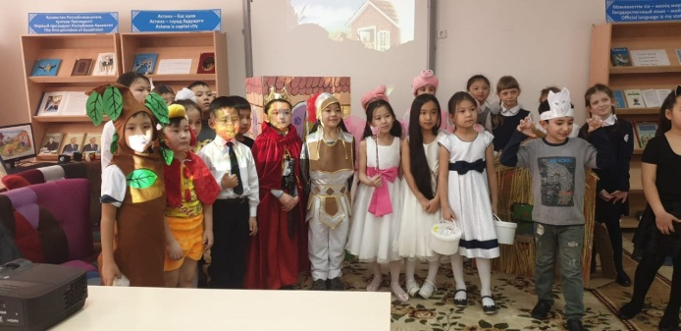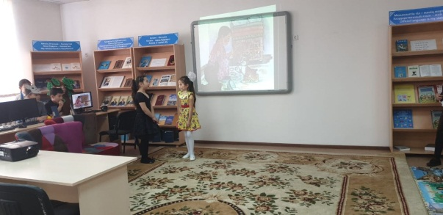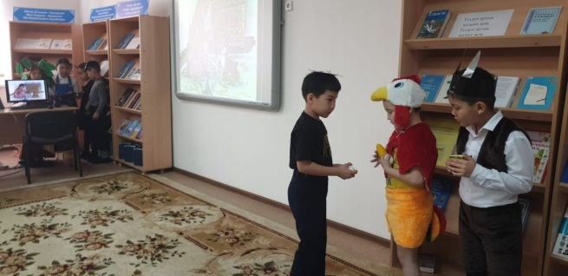

Осы апталық негізінде кітапханада «Ағылшын тілінде кітап оқимыз» атты тақырыпта ағылшын тіліндегі әдеби шығармаларды таныстыру мақсатында әдеби шолу өткіздім.

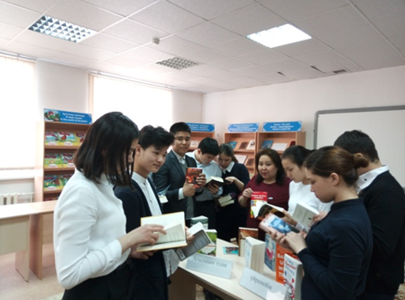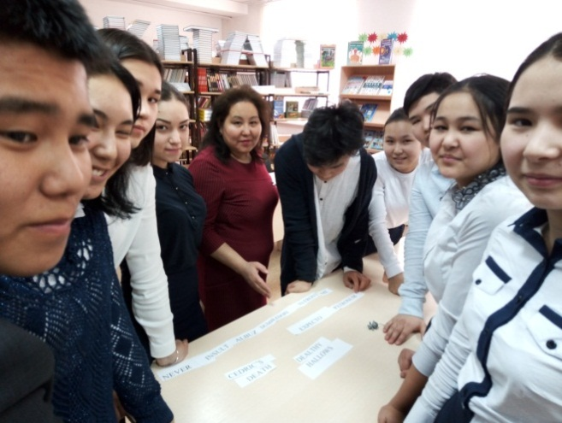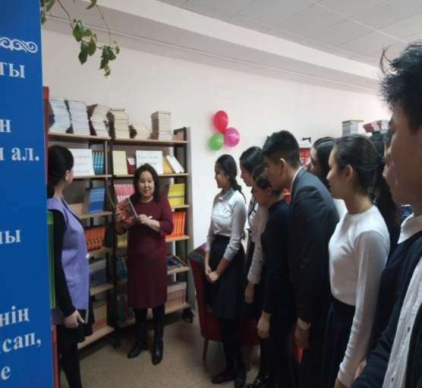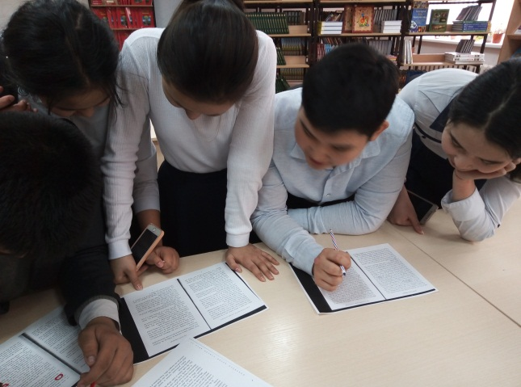

Мектеп басшысы Карлығаш Есімхановнаның қолдуымен және әкімшілікпен бірлесе қалалық «Ақындардың дүлділі–Ғалымдардың үздігі» атты тақырыпта қалалық іс-шара өткіздім. Мұндағы мақсат оқырмандарды айтыскер-ақын Серікзат Дүйсенғазы шығармаларымен таныстыру. Оқырмандар әдеби-сазды кездесу кешінде ақын шығармаларымен жақын танысып пікір алмасты.

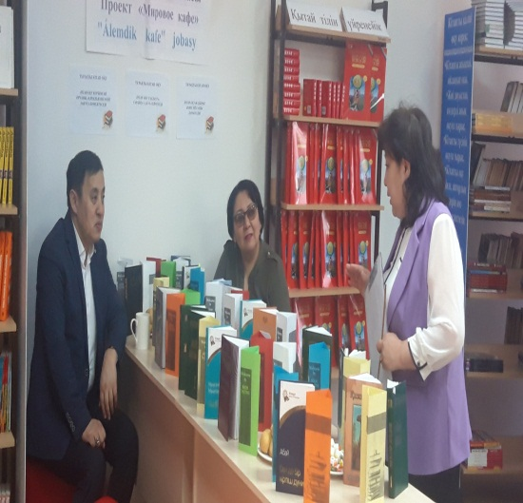 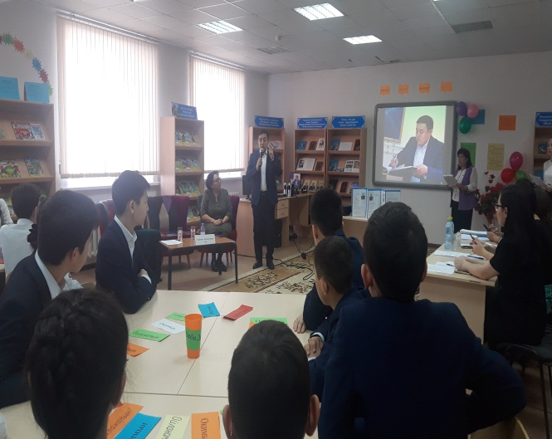

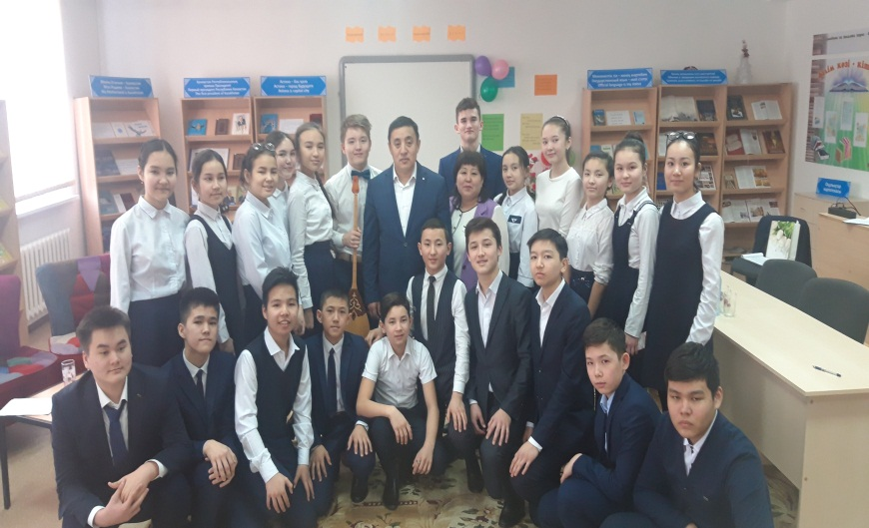 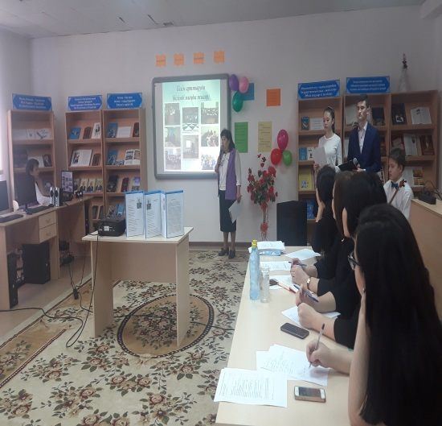

Мектеп белсенді тобымен тұрақты кітап оқу мақсатында «Кітап ең сабырлы ұстаз» атты тақырыпта әңгіме жүргіздім. Оқушыларға «Әдеби джем» ойыны әдісін ұйымдастырдым. Оқырмандар арасында тұрақты кітап оқу адамдармен қарым–қатынас жасауға және әдемі сөйлеу дағдыларына қалыптастыраты- нын түсіндірдім.

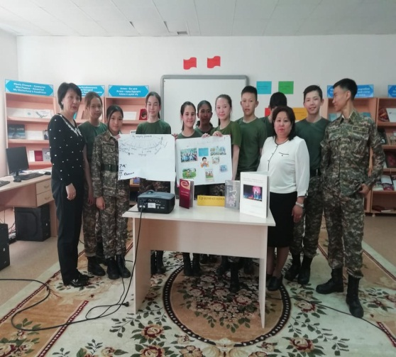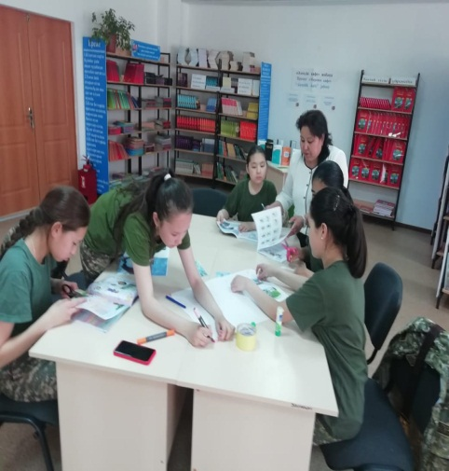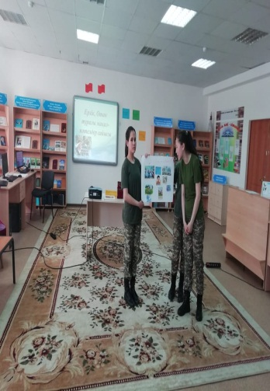

Кітапханада «буккросинг», «1,2,3 жобасы» және «Әлемдік кафе» жобасы ұйымдастырылып жұмыс жасалды.Солардың бірі «Әлемдік кафе» жобасына тоқталайын. «Әлемдік кафе» жобасындағы мақсат-оқырмандар арасында алдын-ала жоспарланып алынған әдеби шығармаларды таңдап, оқып талқылау. Бұл жоба 7-10 сынып оқушылары үшін өте қызықты әрі тиімді болды.

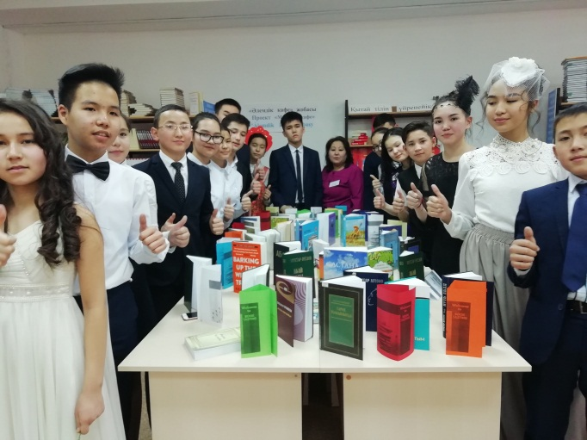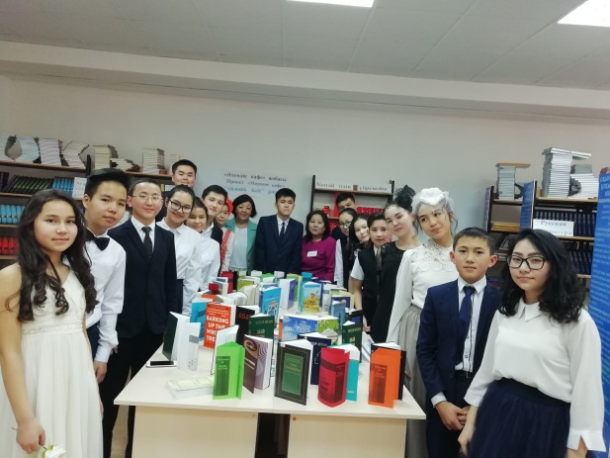

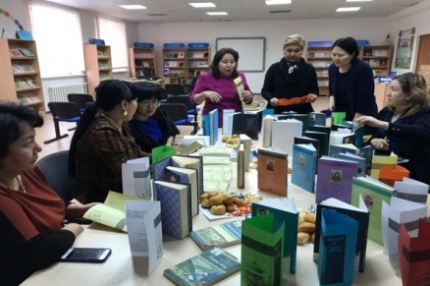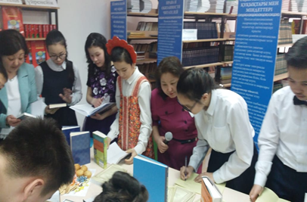

16.11.2018ж Қазақстан Республикасы білім және ғылым министрлігі «Өрлеу» біліктілікті арттыру ұлттық орталығы акционерлік қоғамы ұйымдастырған 80 сағаттық «Роль библиотеки в формировании информационно-образовательного пространства организации образования» атты тақырыпта біліктілікті арттыру курстарынан өттім. Назарбаев зияткерлік мектептері кітапханаларының пән мұғалімдері және ата-аналармен ынтымақтастығы жұмыс әдістері атты семинарына қатысып, білімімді шыңдадым.

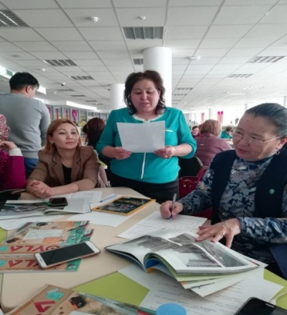 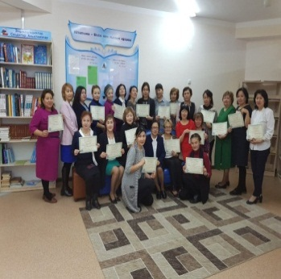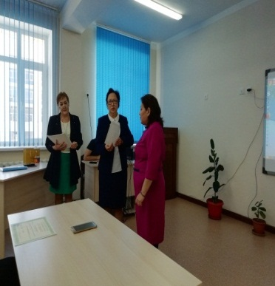

Сонымен қатар 12.03 2019 ж Астана қаласы Білім Басқармасы ұйымдастырған «Үздік кітапханашы» қалалық конкурсында «Зерттеуші кітапханашы» номинациясы бойынша марапатталдым.

